班级动态(2025.2.26)
一、晨间来园基本情况
1.来园人数： 应到23人，实到20人（3人病假），今天大部分幼儿来园情绪好，能主动与同伴、老师打招呼，并积极愉快地参与到一日活动中。
2.户外活动：今天我们来到了梅花桩，小朋友们跑跑跳跳，还围坐在一起玩角色游戏，晒着太阳不亦乐乎。
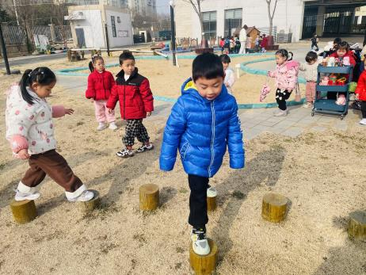 | 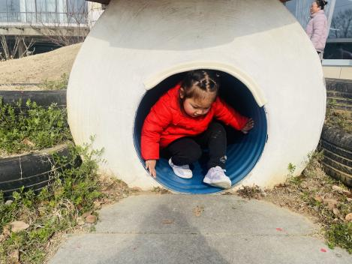 | 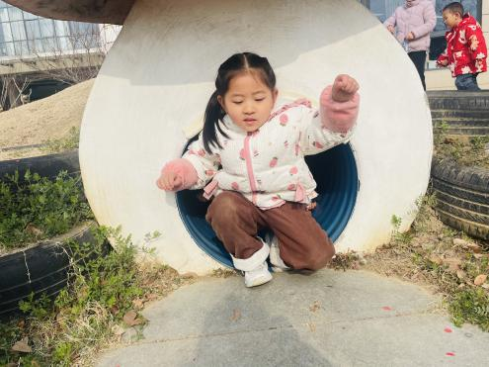
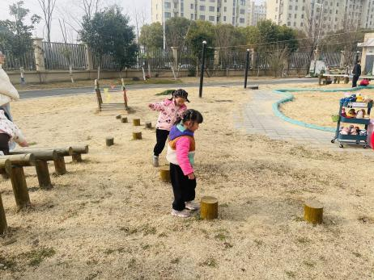 | 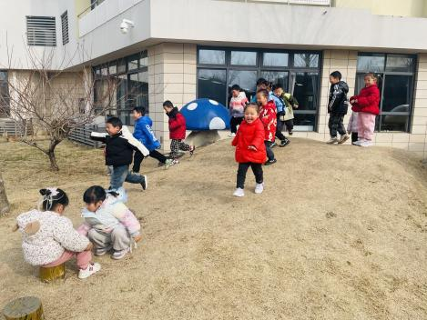 | 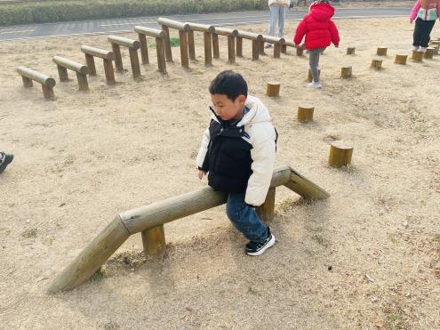
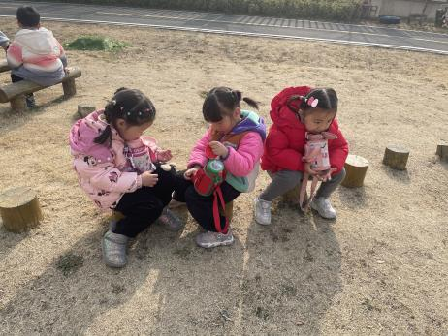 | 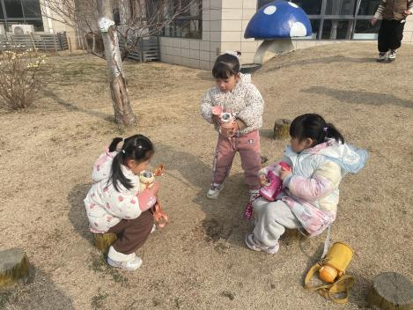 | 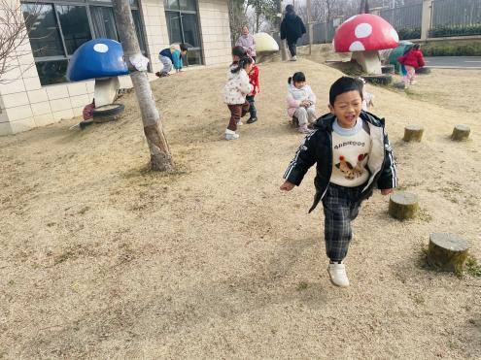
（2）区域情况：宝贝们来到了幼儿园，见到了自己的好朋友，喝完牛奶后准备开始区域游戏啦！
晃晃和安迪在科探区探索不同材料的功用和玩法。安迪把材料围成一个圆，晃晃对小车很感兴趣。 | 康康对小车很感兴趣，他发现小车的轮子没有了，准备重新安装。 | 米兜和宇航在地面建构中搭建金字塔，金字塔呈三角形，他们正在设计与商量……
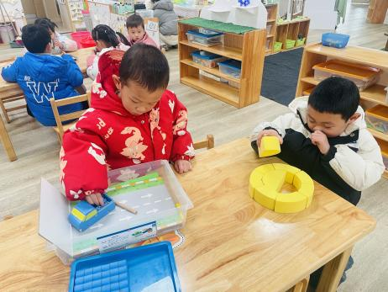 | 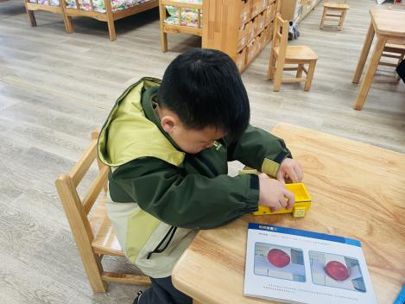 | 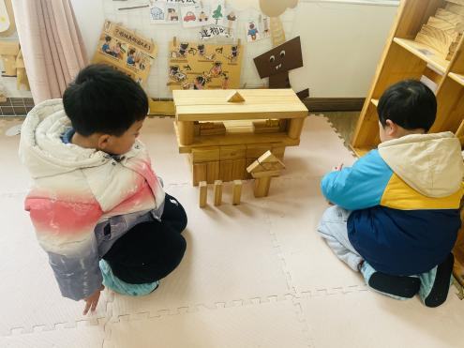
豆豆和慧慧在娃娃家中扮演角色游戏，给小熊化妆去舞会。 | 尧尧安静地在图书区看书。 | 昊天和珞珞在自然材料区中用彩色木块搭了长颈鹿，用羽毛给长颈鹿搭建草地。
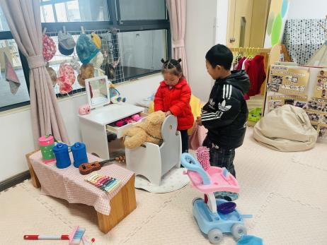 | 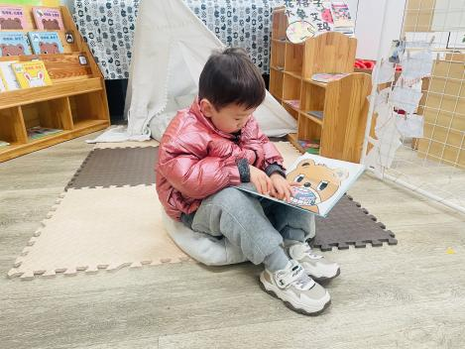 | 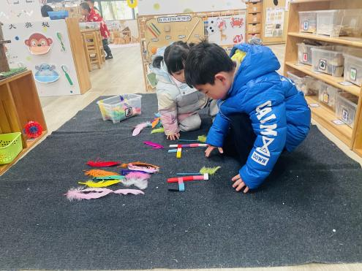

- 看图讲述：自己的事情自己做
本次活动是一节看图讲述活动，通过四幅图片的提供：宝宝自己穿衣、刷牙、洗脸、吃饭，让幼儿自由交流从图片中看到了什么，懂得自己的事情要自己做。图片内容浅显易懂，贴近幼儿实际生活，有利于引起幼儿共鸣，从而产生讲述的兴趣。
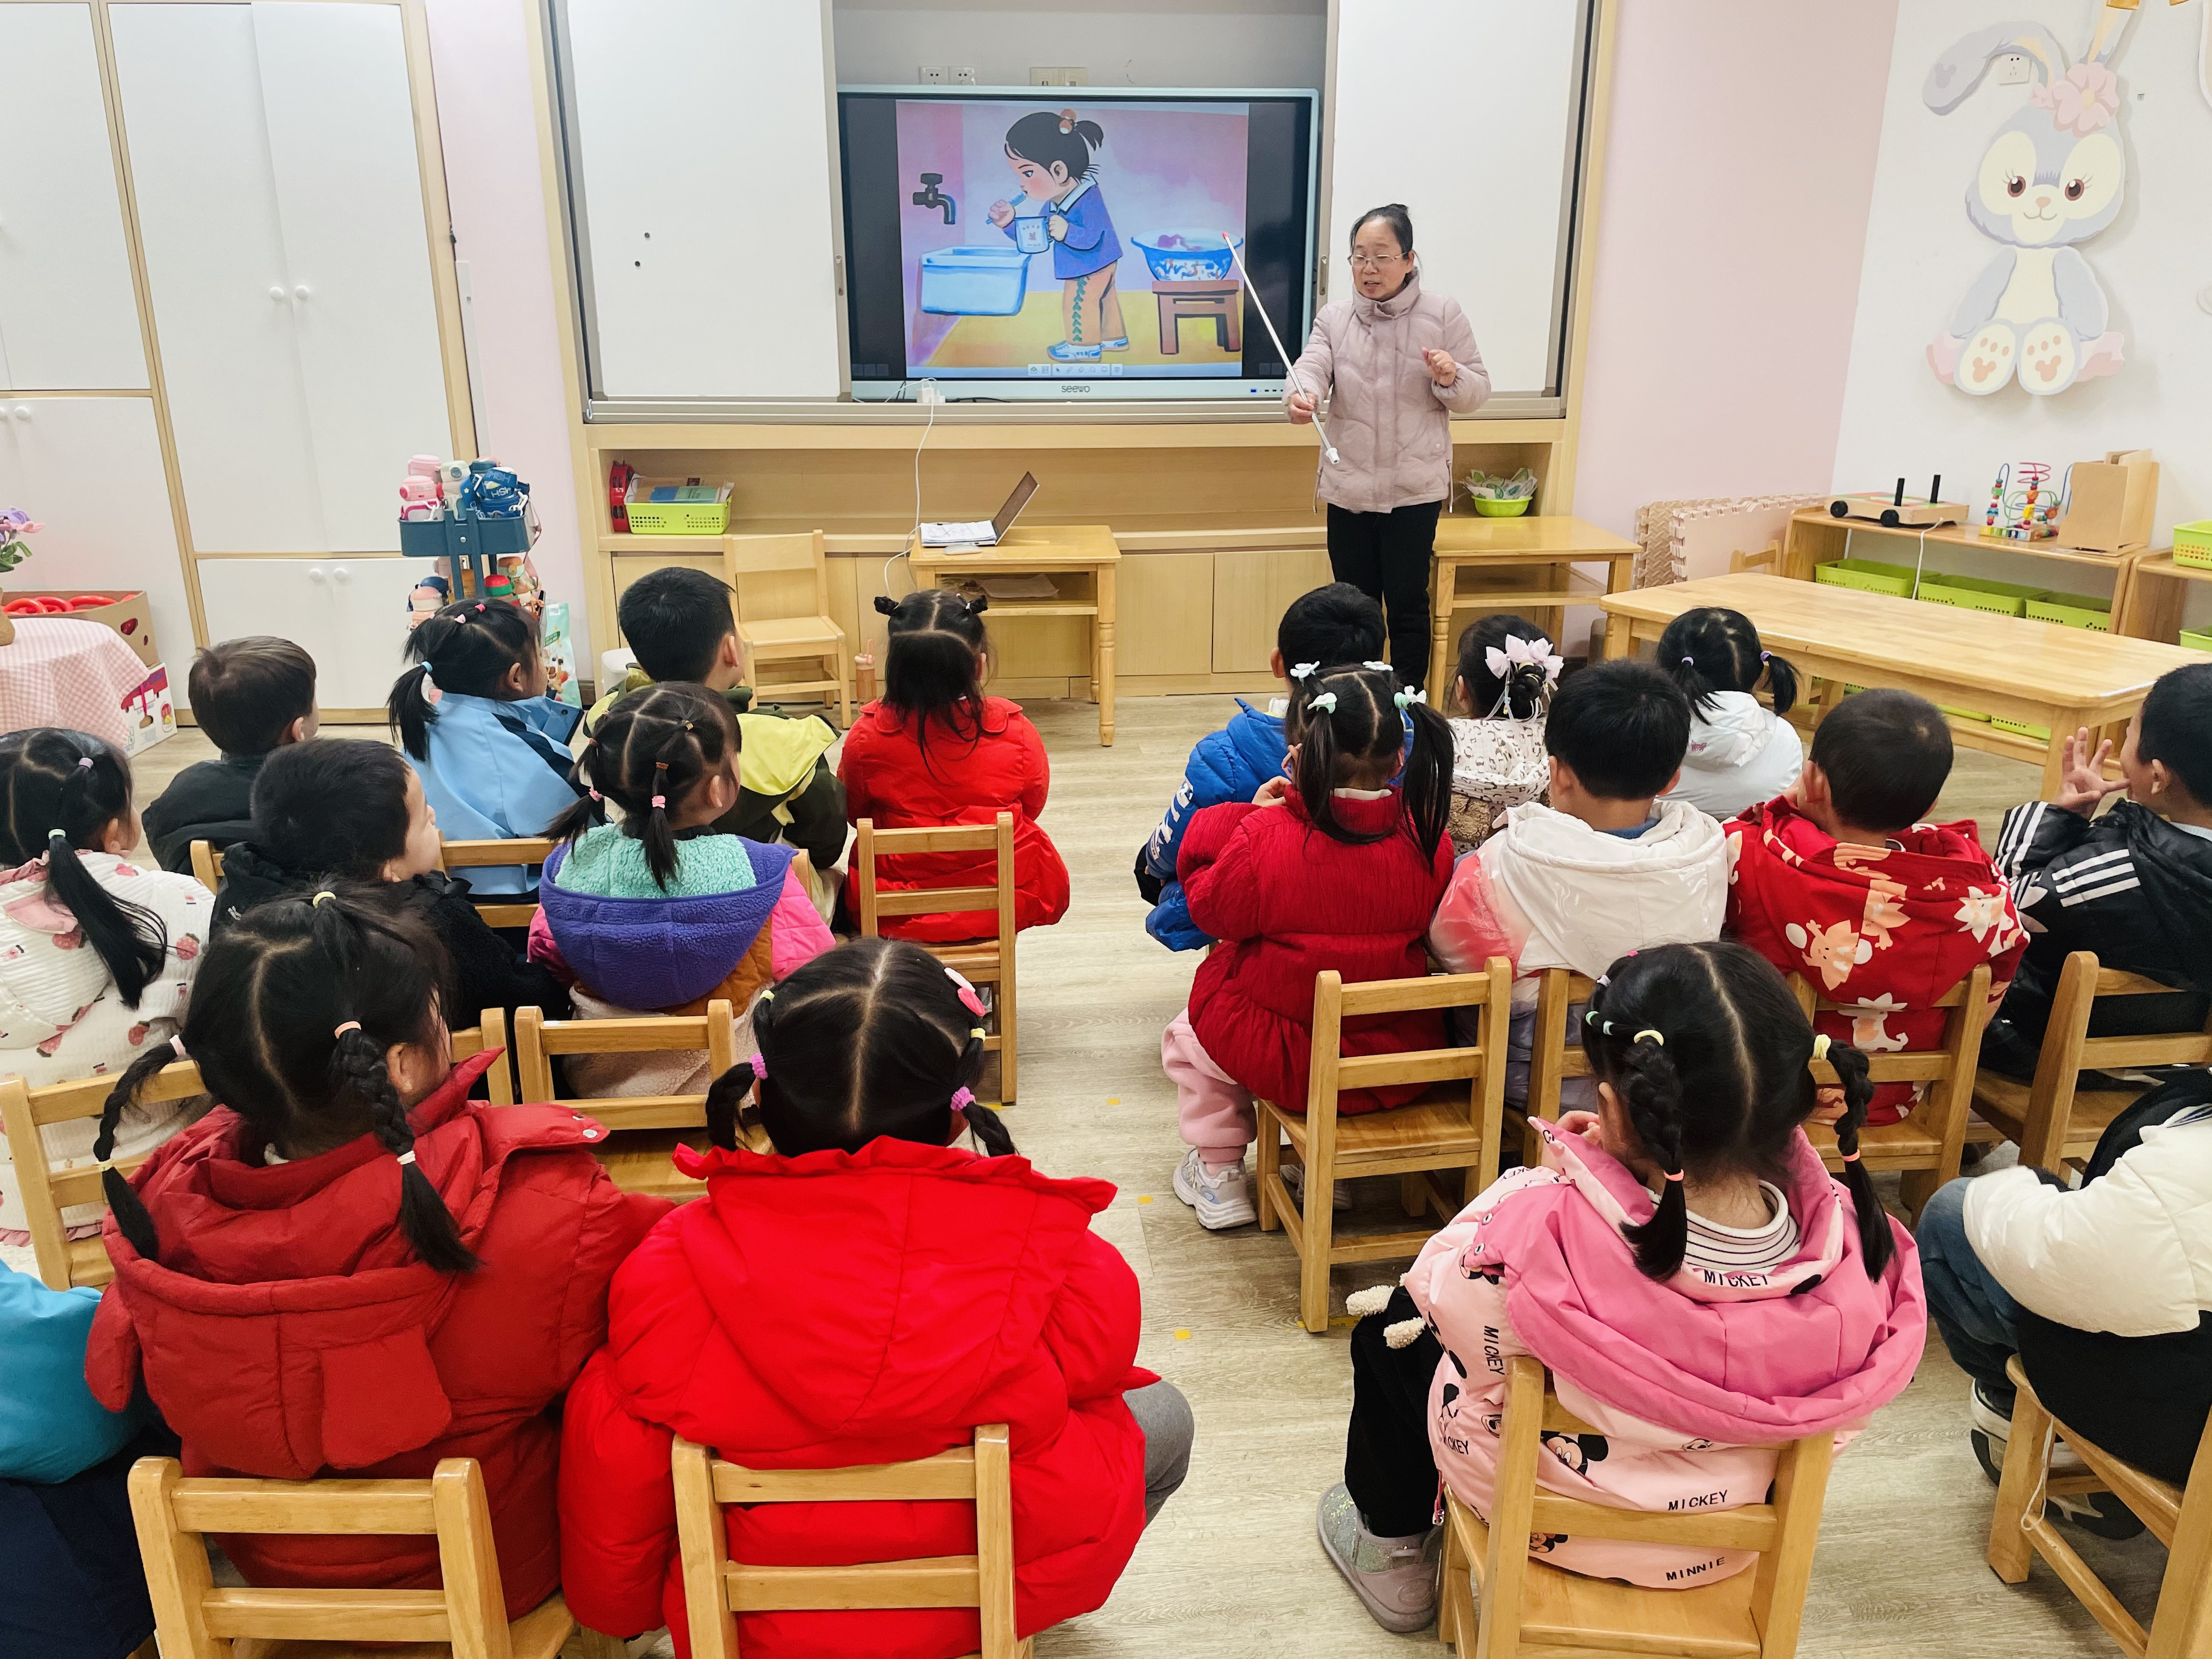 | 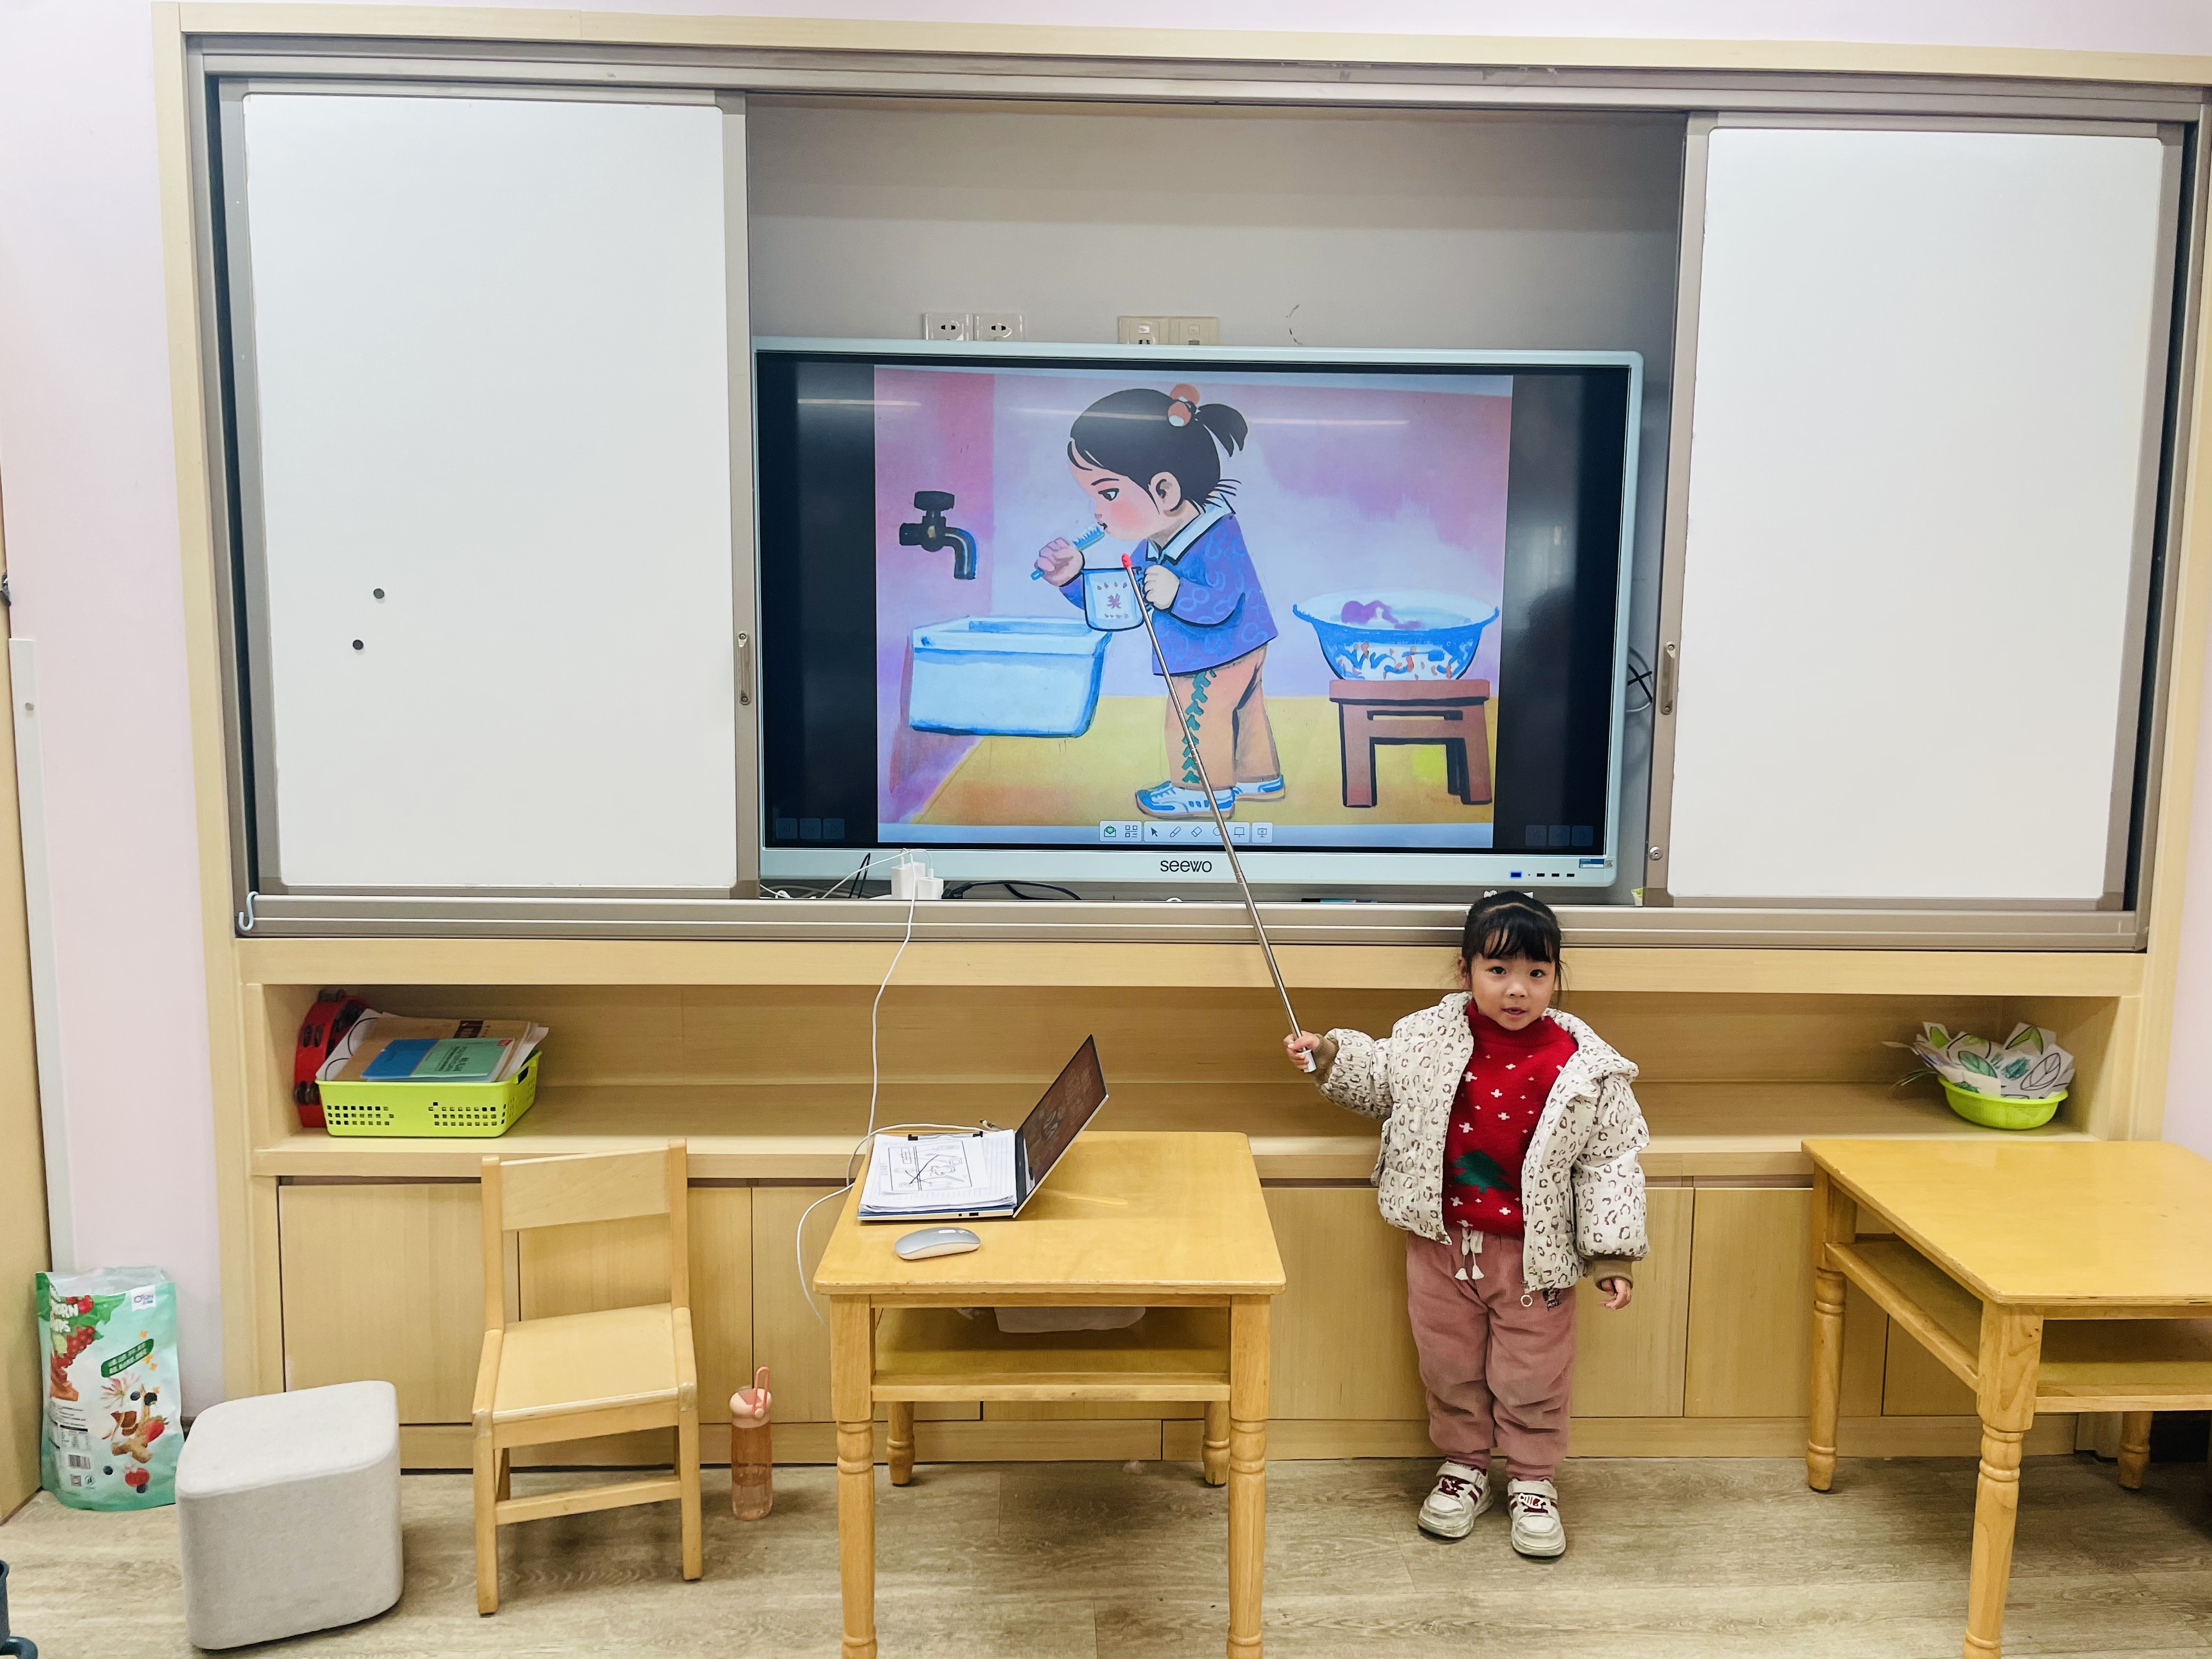 | 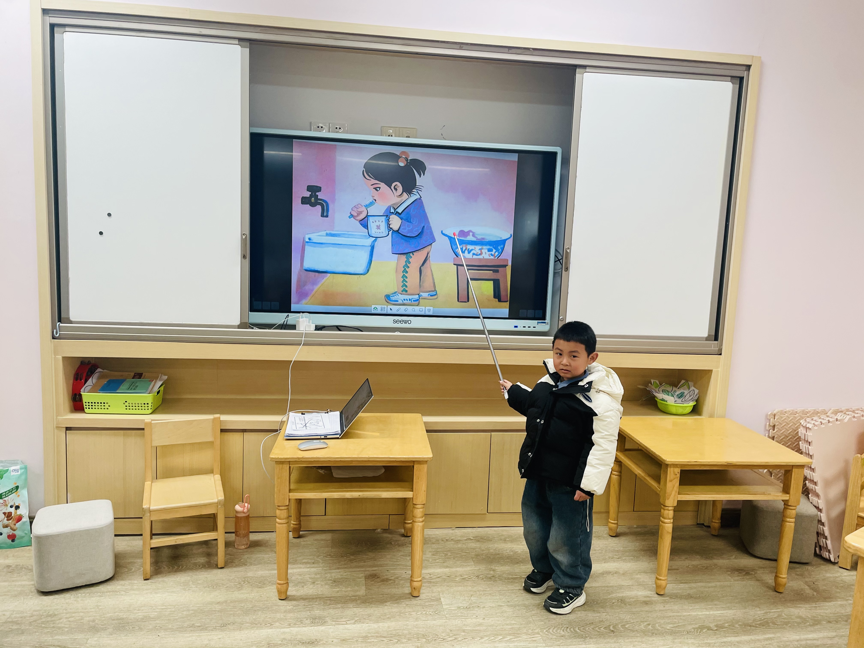
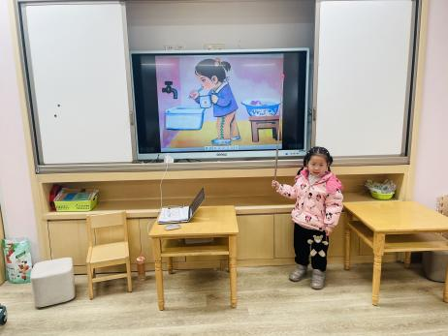 | 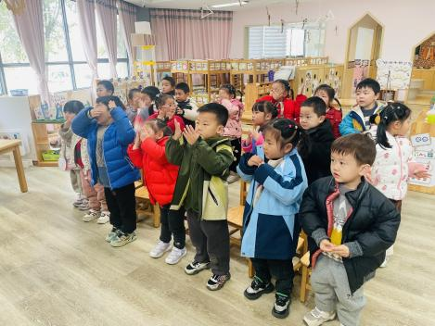 | 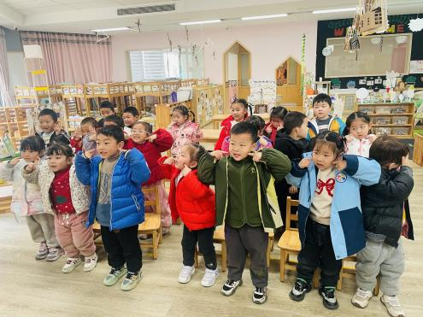
在本次活动中，大部分孩子能看懂图片，并尝试用简单的语言讲述图片内容，愿意在集体面前大胆表现自己。小班幼儿能观察到图片中出现的明显事物，并用简单语言描述图片内容，但是语句断断续续，缺乏逻辑性和条理性，根据图片内容讲述对小班孩子来说有一定难度，需要练习。

